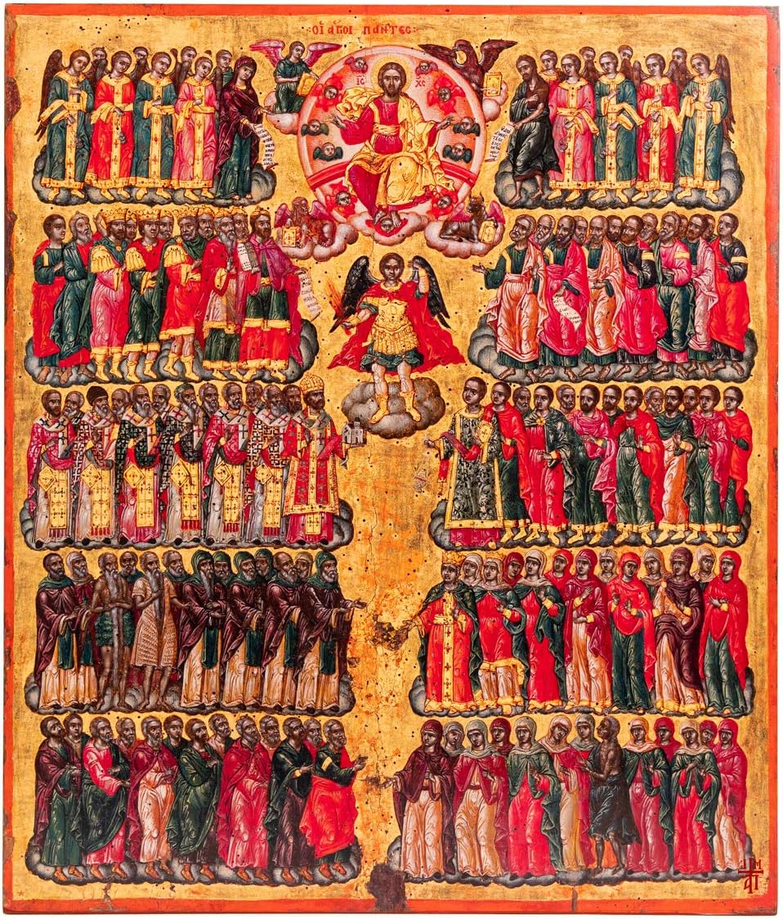
Farnost u kostela sv. Anežky České, Spořilov

Neděle 27. října 2024

oSlavnost výročí posvěcení kostelao

- Mše svaté pravidelné: v neděli v 8.30 a 10.30, ve středu, čtvrtek a pátek v 18.00. Zpovídání půl hodiny přede mší či dle domluvy.

Liturgický kalendář: v pondělí je státní svátek a liturgicky svátek sv. apoštolů Šimona a Judy, v pátek je slavnost Všech svatých, v sobotu je Vzpomínka na všechny věrné zemřelé, příští neděle je 31. v mezidobí.
- V pátek od 17.00 se koná ministrantská schůzka.
- V pátek na závěr bohoslužby jsou litanie k Nejsvětějšímu Srdci Ježíšovu.
- V sobotu na Dušičky je zde v 8.30 mše svatá. V 15.00 pak na Olšanech je tradiční společná modlitební liturgie u hrobu bratří františkánů a P. Řehoře.
- Plnomocné odpustky pro duše v očistci lze získat při návštěvě kostela 1. 11. odpoledne a 2. 11. celý den, krom tří obvyklých podmínek (sv. zpověď, sv. přijímání a modlitba na úmysl Sv. otce) je podmínkou pomodlit se zde Otčenáš a Vyznání víry. Od 1. do 8. 11. lze získat tyto plnomocné odpustky při dodržení tří obvyklých podmínek, když člověk navštíví hřbitov a pomodlí se i třeba jen v duchu za zemřelé.
- Na farním stojacím kalendáři pracujeme, můžete s ním počítat.

